सत्र 4
धर्म या आस्था की आजादी के उल्लंघन

प्रस्तुति
स्क्रिप्ट
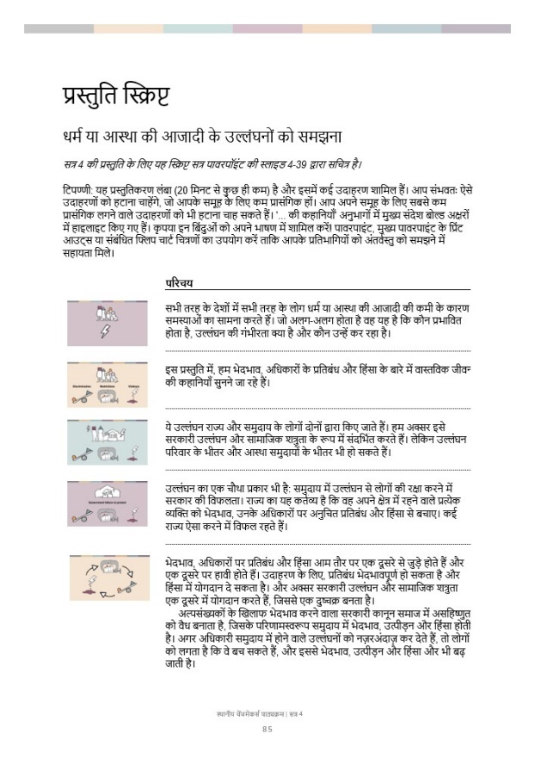


प्रस्तुति स्क्रिप्ट

धर्म या आस्था की आजादी के उल्लंघनों को समझना

सत्र 4 की प्रस्तुति के लिए यह स्क्रिप्ट सत्र पावरपॉइंट की स्लाइड 4-39 द्वारा सचित्र है.

टिपण्णी: यह प्रस्तुतिकरण लंबा (20 मिनट से कुछ ही कम) है और इसमें कई उदाहरण शामिल हैं. आप संभवतः ऐसे उदाहरणों को हटाना चाहेंगे, जो आपके समूह के लिए कम प्रासंगिक हों. आप अपने समूह के लिए सबसे कम प्रासंगिक लगने वाले उदाहरणों को भी हटाना चाह सकते हैं. '... की कहानियाँ' अनुभागों में मुख्य संदेश बोल्ड अक्षरों में हाइलाइट किए गए हैं. कृपया इन बिंदुओं को अपने भाषण में शामिल करें! पावरपाइंट, मुख्य पावरपाइंट के प्रिंट आउट्स या संबंधित फ्लिप चार्ट चित्रणों का उपयोग करें ताकि आपके प्रतिभागियों को अंतर्वस्तु को समझने में सहायता मिले.

 | परिचय
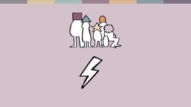 | सभी तरह के देशों में सभी तरह के लोग धर्म या आस्था की आजादी की कमी के कारण समस्याओं का सामना करते हैं. जो अलग-अलग होता है वह यह है कि कौन प्रभावित होता है, उल्लंघन की गंभीरता क्या है और कौन उन्हें कर रहा है.
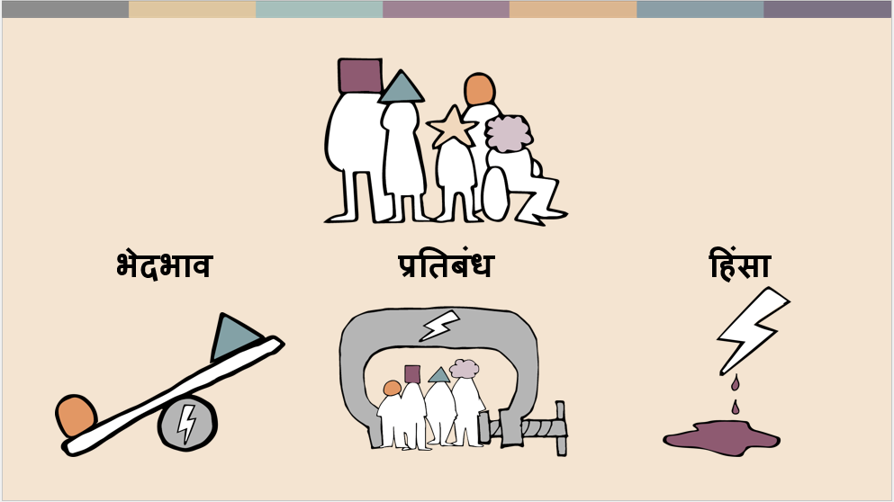 | इस प्रस्तुति में, हम भेदभाव, अधिकारों के प्रतिबंध और हिंसा के बारे में वास्तविक जीवन की कहानियाँ सुनने जा रहे हैं.
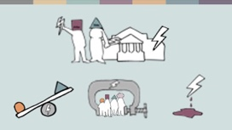 | ये उल्लंघन राज्य और समुदाय के लोगों दोनों द्वारा किए जाते हैं. हम अक्सर इसे सरकारी उल्लंघन और सामाजिक शत्रुता के रूप में संदर्भित करते हैं. लेकिन उल्लंघन परिवार के भीतर और आस्था समुदायों के भीतर भी हो सकते हैं.
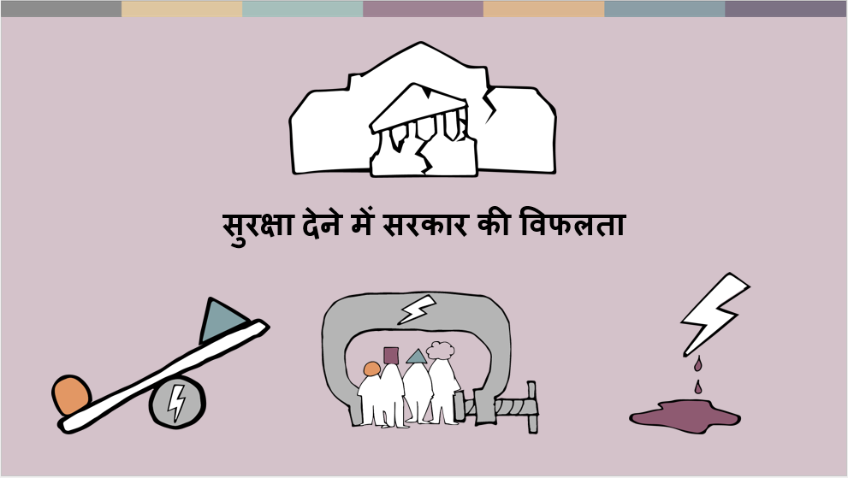 | उल्लंघन का एक चौथा प्रकार भी है: समुदाय में उल्लंघन से लोगों की रक्षा करने में सरकार की विफलता. राज्य का यह कर्तव्य है कि वह अपने क्षेत्र में रहने वाले प्रत्येक व्यक्ति को भेदभाव, उनके अधिकारों पर अनुचित प्रतिबंध और हिंसा से बचाए. कई राज्य ऐसा करने में विफल रहते हैं.
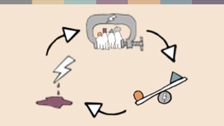 | भेदभाव, अधिकारों पर प्रतिबंध और हिंसा आम तौर पर एक दूसरे से जुड़े होते हैं और एक दूसरे पर हावी होते हैं. उदाहरण के लिए, प्रतिबंध भेदभावपूर्ण हो सकता है और हिंसा में योगदान दे सकता है. और अक्सर सरकारी उल्लंघन और सामाजिक शत्रुता एक दूसरे में योगदान करते हैं, जिससे एक दुष्चक्र बनता है.  अल्पसंख्यकों के खिलाफ भेदभाव करने वाला सरकारी कानून समाज में असहिष्णुता को वैध बनाता है, जिसके परिणामस्वरूप समुदाय में भेदभाव, उत्पीड़न और हिंसा होती है. अगर अधिकारी समुदाय में होने वाले उल्लंघनों को नज़रअंदाज़ कर देते हैं, तो लोगों को लगता है कि वे बच सकते हैं, और इससे भेदभाव, उत्पीड़न और हिंसा और भी बढ़ जाती है.  आइए, दुनिया के विभिन्न भागों में भेदभाव, उत्पीड़न और हिंसा पर कुछ वास्तविक कहानियों के माध्यम से एक नजर डालें. शायद इनमें से कुछ का संबंध ऐसी चीज़ों से हो सकता है जो आपने अनुभव की हों.
 | भेदभाव की कहानियां
 | भेदभाव बहुत आम है और जीवन के प्रत्येक क्षेत्र को प्रभावित करता है.  रेवरेंड कुमार श्रीलंका के ग्रामीण क्षेत्र में पादरी हैं. उसके परिवार को उसके गाँव में बहुसंख्यक बौद्ध समुदाय की ओर से भेदभाव का सामना करना पड़ा है. शिक्षक और सहपाठी उनके बच्चों को डराते-धमकाते थे और उनकी पानी और बिजली की आपूर्ति यह कहकर बंद कर दी जाती थी कि उनका घर एक गैरकानूनी धार्मिक संस्थान है.
 | कई सरकारें सार्वजनिक वित्त के आवंटन में भेदभाव करती हैं - जैसे अल्पसंख्यक इलाकों में अधोसंरचना, स्वास्थ्य या शिक्षा के क्षेत्र में कम निवेश करना. इससे सांप्रदायिक तनाव और राजनीतिक अस्थिरता के लिए दीर्घकालिक जोखिम पैदा हो सकते हैं.  संस्थाओं के कामकाज के तरीके में भी भेदभाव हो सकता है. उदाहरण के लिए, स्कूली बच्चों को भेदभाव का सामना करना पड़ सकता है, धार्मिक गतिविधियों में जबरन भाग लेना पड़ सकता है, या ऐसी पाठ्यपुस्तकें दी जा सकती हैं जो उनके समुदाय के बारे में बुरा बोलती हैं. दुर्लभ मामलों में, समूहों को शिक्षा से वंचित किया जाता है - बहाई लोगों को ईरान में विश्वविद्यालय में जाने की अनुमति नहीं है.
 | पाबंदियों और भेदभाव की कहानियां
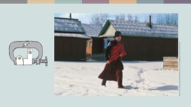 | कई तरह के कानून ऐसे प्रतिबंध लगाते हैं जो प्रत्यक्ष या अप्रत्यक्ष रूप से भेदभाव का कारण बनते हैं. योजना नियम, जो तटस्थ प्रतीत हो सकते हैं, अल्पसंख्यक लोगों को धार्मिक संस्थान बनाने से रोकने वाली एक आम बाधा हैं.  रूस में कई अल्पसंख्यक समुदायों को समस्याओं का सामना करना पड़ता है - जैसे उन्हें निर्माण करने की अनुमति प्रदान नहीं की जाती, निर्माण प्रारंभ होने के बाद म्युनिसिपल लीज समाप्त कर दी जाती या निर्मित भवनों को ढहा दिया जाता है.
 | धार्मिक समुदायों के पंजीयन संबंधी कानून भी भेदभावपूर्ण और प्रतिबंधक हो सकते हैं. अल्जीरियाई सरकार ने सभी धार्मिक एवं अन्य समूहों के लिए यह अनिवार्य बना दिया है कि वे अपनी गतिविधियां प्रारंभ करने के पूर्व एक संगठन के रूप में अपना पंजीयन करवाएं. छोटे से अहमदी समुदाय का पंजीयन नहीं किया गया. सन 2020 के अंत में समुदाय के सदस्यों के विरूद्ध 220 क़ानूनी प्रकरण चल रहे थे जिनमें उन पर अनाधिकृत स्थानों पर प्रार्थना करने का आरोप लगाया गया था.
 | कई सरकारें बहुसंख्यक समुदाय के धार्मिक क्रियाकलापों पर भी पाबंदियां लगाती हैं. सन् 2020 में तुर्कमेनिस्तान के लेबाप क्षेत्र के अधिकारियों ने सरकारी कर्मचारियों जैसे शिक्षकों और नर्सों को आदेश दिया कि वे शुक्रवार की प्रार्थनाओं में भाग न लें और उन्हें चेतावनी दी गई कि यदि वे मस्जिदों में नजर आए तो उन्हें नौकरी से बर्खास्त कर दिया जाएगा.
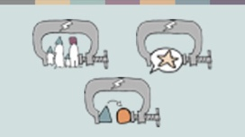 | आइए 2 और तरह के कानूनों के बारे में सोचें जो प्रतिबंध लगा सकते हैं: पारिवारिक कानून और ईशनिंदा या धर्मत्याग कानून.  परिवारिक कानून  विवाह, तलाक, उत्तराधिकार एवं बच्चों की अभिरक्षा सबंधी धर्मनिरपेक्ष एवं धार्मिक, दोनों कानून अधिकारों को सीमित करने वाले और भेदभावपूर्ण हो सकते हैं.
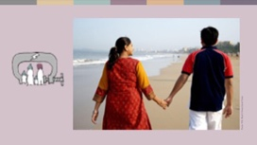 | भारत में विशेष विवाह अधिनियम, जो एक धर्मनिरपेक्ष कानून है, में यह प्रावधान है कि अन्तर्धार्मिक विवाह के 30 दिन पहले जोड़ों को दण्डाधिकारी को आवेदन करना होगा. दण्डाधिकारी आवेदन की जांच करेगा और दोनों के परिवारों को उनके निवास-स्थानों पर नोटिस भेजेगा. यह कई जोड़ों को सम्मान आधारित हिंसा के ख़तरे में डाल देता है.
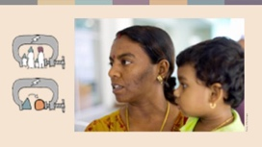 | रेवती मासूसी एक मलेशियाई है. उसके माता-पिता मुस्लिम थे लेकिन उसका लालनपालन उसकी हिन्दू दादी ने एक हिन्दू की तरह किया. एक धार्मिक न्यायालय ने रेवती को हिन्दू से विवाह करने और पुनः इस्लाम ग्रहण करने से इंकार करने के कारण छः माह के लिए एक इस्लामिक पुर्नशिक्षा केन्द्र में भेज दिया.
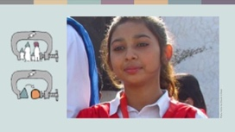 | कभी-कभी धार्मिक पारिवारिक कानून और स्वधर्मत्याग सम्बन्धी कानून, अल्पसंख्यक लोगों को आपराधिक हमलों का आसान शिकार बना देते हैं.  पाकिस्तान में हर साल सैकड़ों हिन्दू और ईसाई लड़कियों का अपहरण कर उन्हें धर्मपरिवर्तन कर विवाह करने के लिए मजबूर किया जाता है. जब मायरा शाहबाज़ 14 साल की थी तब उसके साथ यही हुआ. उसके माता-पिता ने उसे वापस पाने के लिए अदालत का दरवाज़ा खटखटाया, परन्तु पाकिस्तान में इस्लाम धर्म को त्यागना प्रतिबंधित है और ईसाई माता-पिता को मुस्लिम बच्चों का संरक्षक नहीं बनाया जा सकता. इसलिए हाईकोर्ट ने आदेश दिया कि मायरा को उसके अपहरणकर्ताओं को सौंप दिया जाए. दो सप्ताह बाद, मायरा अपने अपहरणकर्ताओं के चंगुल से भाग निकली. अब वह कहीं छिपी हुई है और अपनी शादी को रद्द किये जाने और उसे फिर से ईसाई घोषित किये जाने के लिए क़ानूनी लड़ाई लड़ रही है.
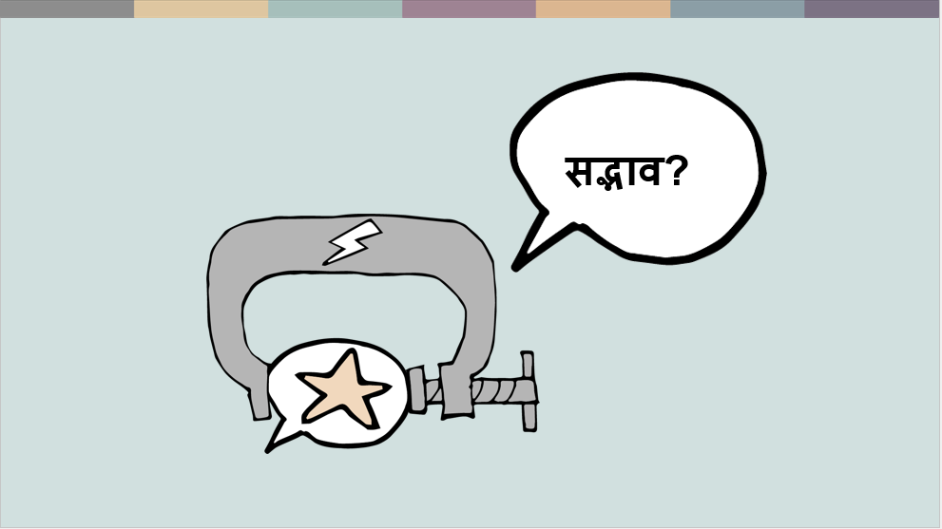 | ईशनिंदा और स्वधर्मत्याग कानून  ईशनिंदा और स्वधर्मत्याग को प्रतिबंधित करने वाले कानूनों को अक्सर इस आधार पर उचित ठहराया जाता है कि वे सामाजिक सद्भाव बनाए रखने में सहायक होते हैं. परन्तु इन कानूनों का उल्टा असर भी हो सकता है. कई देशों में इन कानूनों का दुरुपयोग होता है और व्यक्तिगत दुश्मनी के कारण झूठे आरोप लगाये जाते हैं. वैसे भी, ये कानून वाणी और आचरण पर जिस तरह के प्रतिबन्ध लगाते हैं वे धर्म या आस्था की आज़ादी के अधिकार को कमज़ोर करने वाले हैं - विशेषकर उन लोगों के मामले में जिनकी आस्थाओं को राज्य या बहुसंख्यक समुदाय पसंद नहीं करता.  अहमदी लोग, जो पैगम्बर मोहम्मद के बाद एक और पैगम्बर में विश्वास करते हैं, नास्तिक और वे लोग जो राज्य या धार्मिक सत्ताधारियों की आलोचना करते हैं, इन कानूनों का आम तौर पर निशाना बनते है परन्तु इनका शिकार कोई भी व्यक्ति बन सकता है.
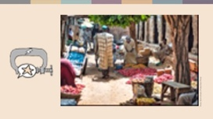 | सन 2020 में उत्तरी नाइजीरिया में एक धार्मिक अदालत ने 12 साल के मुस्लिम लड़के को इस आरोप में 10 साल की कैद की सजा सुनायी कि उसने पैगम्बर का अपमान किया है. उसकी दोषसिद्धि को 2021 में धर्मनिरपेक्ष अपीलीय अदालत ने रद्द कर दिया. परन्तु बदला लेने के लिए हमलों के डर से उसके परिवार के लिए उस इलाके में रहना असुरक्षित हो गया है.
 | अंतर्राष्ट्रीय कानून के अनुसार हिंसा भड़काने वाली वाणी पर प्रतिबन्ध लगाया जाना चाहिए. परन्तु, ईशनिंदा और स्वधर्मत्याग कानून, हिंसा को रोकने की बजाय उसे प्रोत्साहित करते हैं और वह इस तरह कि वे इस सोच का समर्थन करते हैं कि उन लोगों को सजा दी जानी चाहिए जो शांतिपूर्वक ऐसे विचारों को अभिव्यक्त करते हैं जो बहुसंख्यकों को पसंद नहीं है.
 | सरकार की निगरानी और नियंत्रण  आस्था समुदायों की गतिविधियों और उनके वित्त की सरकार द्वारा निगरानी, रोकें लगाने वाला एक अन्य तरीका है जिसे राज्य द्वारा प्रयुक्त किया जाता है. उदाहरण के लिए, श्रीलंका में कुछ चर्च राज्य अधिकारियों द्वारा निगरानी की रिपोर्ट करते हैं. यह नागरिक समाज के लिए जगह कम करने की व्यापक प्रवृत्ति का हिस्सा है.  दुनिया में कहीं भी निगरानी इतनी कड़ी नहीं है जितनी कि पश्चिमी चीन में है जहाँ ऐसे सुरक्षा कैमरों का उपयोग किया जाता है जो चेहरे पहचान सकते हैं. ये कैमरे मुख्यतः अल्पसंख्यक उइग़ुर मुसलमानों की पहचान करने और वे कहाँ हैं, इसकी जानकारी पुलिस को देने के लिए लगाये गए हैं.
 | सामाजिक प्रतिबंध  अधिकारों को परिवारों, आस्था समूहों या व्यापक समुदाय के भीतर भी प्रतिबंधित किया जा सकता है. यह अक्सर पुरुषों और महिलाओं को अलग-अलग तरीके से प्रभावित करता है. महिलाओं को अक्सर अवसरों से वंचित किया जाता है - उदाहरण के लिए धर्मशास्त्र का अध्ययन करने के लिए, और महिलाओं का व्यवहार और धार्मिक पालन धार्मिक आधार पर परिवार या समुदाय के नियंत्रण का विषय हो सकता है.  बहुसंख्यक समुदाय अक्सर अल्पसंख्यक समुदायों की महिलाओं के अपने धर्म को प्रकट करने के अधिकार पर पाबंदियां लगाते हैं. जैसे महिलाओं पर यह दबाव बनाया जाता है कि रोज़गार पाने के लिए उन्हें अपनी धार्मिक पहचान छुपानी होगी.
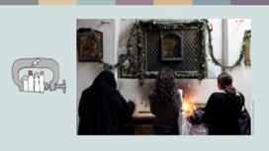 | मारिया मिस्र में रहने वाली एक युवा ईसाई है. मारिया को विश्वविद्यालय से स्नातक होने पर एक बैंक में नौकरी की पेशकश की गई, लेकिन कहा गया कि अगर वह इसे लेती है, तो उसे हिजाब पहनना होगा. मारिया को नहीं लगा कि अलग धार्मिक पहचान का दिखावा करना उचित है, इसलिए उसने नौकरी ठुकरा दी.
 | हिंसा की कहानियां
 | आईये अब हम हिंसा के बारे में विचार करें. नफरत फैलाने वाली बातें और नफरत-जनित अपराध हिंसा के सबसे आम स्वरुप हैं जिनका लोगों को सामना करना पड़ता है. आराधना स्थल और वहां जाने वाले लोग, नफरत-जनित अपराधों के सबसे आसान शिकार होते हैं. धार्मिक संस्थान और उनमें जाने वाले लोग घृणा अपराधों के प्रति विशेष रूप से संवेदनशील होते हैं.  ब्राज़ील में पारंपरिक एफ्रो-ब्राज़ीलियाई धर्मों का पालन करने वालों पर उनके पड़ोसी नव-पेंटकोस्टल ईसाई, जो यह मानते है कि उनका धर्म पैशाचिक है, हिंसक हमले करते रहते हैं. केनदूम्बले धर्म के पादरी फादर मार्शियो ने अपने मंदिर पर 20 हमलों की रपट लिखवाई. परन्तु पुलिस ने कोई कार्यवाही नहीं की.
 | इस मामले में भी महिलाओं और पुरुषों पर पड़ने वाला प्रभाव अलग-अलग होता है.  स्वीडन में मुस्लिम महिलाओं, विशेषकर जो हिजाब जैसे धार्मिक वस्त्र पहनतीं हैं, की सार्वजनिक स्थानों पर अजनबियों के हाथों नफरत-जनित अपराधों का शिकार होने की अधिक आशंका होती है जबकि मुस्लिम पुरुषों की पड़ोसियों या सहकर्मियों के हाथों ऐसे अपराधों का शिकार होने की ज्यादा आशंका होती है.
 | कई स्थानों पर कोरोना वायरस महामारी ने पहले से मौजूद भेदभाव और घृणा को और गहरा किया है. भारत में एक मुस्लिम धार्मिक कार्यक्रम के बाद फैले वायरस संक्रमण के चलते मुसलमानों पर कोरोना जिहाद करने का आरोप लगाया गया. अहमद शेख एक मुस्लिम है जो सड़कों पर सामान बेचकर किसी तरह अपना जीवनयापन करते हैं. अप्रैल 2020 में हिन्दू राष्ट्रवादियों के एक गिरोह ने उससे कहा कि वह अपना स्टाल बंद कर दें और वहां से चले जाएं, क्योंकि मुसलमान कोरोना फैलाने के लिए षड़यंत्र कर रहे हैं. अहमद ने उनसे याचना की कि उसे छोड़ दिया जाए परन्तु उनकी डंडों से जम कर पिटाई की गई. उसने पुलिस में शिकायत करने का प्रयास किया परन्तु उसकी शिकायत यह कह कर दर्ज नहीं की गई कि सड़कों पर सामान बेचना गैर-क़ानूनी है.
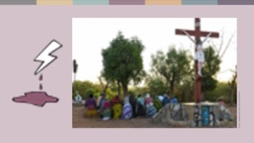 | सांप्रदायिक दंगे और आतंकी हमले समुदायों के भीतर अधिकारों के उल्लंघनों की पराकाष्ठा हैं.  पादरी सैमुअल उत्तरी बुर्किना फासो से हैं. देश में धार्मिक सहिष्णुता की परंपरा है जिसे आतंकवादी समूह कमज़ोर कर रहे हैं. 2019 में चर्चों पर हमले उनकी रणनीति का हिस्सा बन गए. पादरी सैमुअल अब आंतरिक रूप से विस्थापित लोगों के लिए एक शिविर में रहते हैं.  “इन हमलों ने हमारे लोगों के जीवन को तहस-नहस कर दिया है. हम दर्द से भर गए हैं,” वे कहते हैं.  2019 से आतंकवादी हमले बढ़ गए हैं, जिससे हर कोई प्रभावित हुआ है, 1 मिलियन से अधिक लोग विस्थापित हुए हैं.

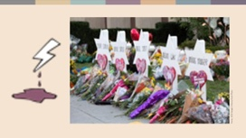 | यद्यपि आतंकी घटनाओं से सम्बंधित वैश्विक आंकड़ों में इस्लाम से जुड़े आतंकी समूहों का बोलबाला है परन्तु कई राष्ट्रीय सन्दर्भों में अन्य समूह अधिक बड़ा खतरा हैं.कुछ पश्चिमी देशों में सुरक्षा सेवाएं, अति-दक्षिणपंथी अतिवादियों को सबसे बड़ा आतंरिक आतंकी खतरा मानती हैं. ये समूह धार्मिक अल्पसंख्यक लोगों को निशाना बनाते हैं. सन 2018 में अमरीका के पिट्सबर्ग में एक सिनेगोग में ग्यारह यहूदियों की हत्या कर दी गई थी और 2019 में न्यूजीलैंड के क्राइस्टचर्च में एक मस्जिद में 51 मुसलमानों को जान से मार दिया गया था.
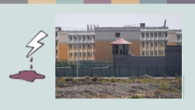 | पुलिस, सुरक्षा सेवाओं या सेना अथवा राज्य द्वारा भाड़े पर ली गई भीड़ व्यक्तियों या पूरे समुदायों को निशाना बना सकतीं हैं. पश्चिमी चीन में उइगरों की स्थिति दर्शाती है कि सरकारी हिंसा कितनी चरम हो सकती है. उइगर महिलाओं को जबरन नसबंदी और गर्भनिरोधक का सामना करना पड़ा है, जिसके परिणामस्वरूप जन्म दर में भारी गिरावट आई है, और लगभग 1.8 मिलियन उइगरों को हिजाब पहनने या दाढ़ी रखने जैसे कारणों से पुनर्शिक्षा शिविरों में भेज दिया गया है. शिविरों से यातना और बलात्कार की खबरें आती रहती हैं, जहां कैदियों को उनकी भाषा और धर्म से वंचित रखा जाता है तथा उन्हें राज्य की विचारधारा में दीक्षित किया जाता है. चीनी सरकार का दावा है कि ये शिविर स्वैच्छिक शिक्षा केंद्र हैं.
 | सरकार की जिम्मेदारियाँ और विफलताएँ
 | आइए, हम लोगों की सुरक्षा करने में सरकारों की असफलता पर एक अंतिम नज़र डालें. लोगों के मानव अधिकारों की रक्षा करना सरकारों की ज़िम्मेदारी है. जब वे ऐसा करने में असफल रहतीं हैं, तो भेदभाव और हिंसा बढ़ती है. परन्तु विशिष्ट मामलों में त्वरित पुलिस कार्यवाही, हननों को रोक सकती है.
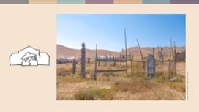 | सन 2017 दक्षिणी किर्ग़िज़स्तान में एक वृद्ध महिला, जिसने इस्लाम छोड़कर ईसाई धर्म अपना लिया था, की मृत्यु हो गई. जब उसकी लड़की ने वहां के म्युनिसिपल कब्रिस्तान में उसे दफ़नाने का प्रयास किया तो स्थानीय इमाम के नेतृत्व में एक समूह ने इसका हिंसक विरोध किया. महिला के शव को बार-बार खोद कर बाहर निकाला गया. अंततः लोगों का इस पर ध्यान जाने से प्राधिकारियों को कार्यवाही करने पर मजबूर होना पड़ा. अपराधियों को आरोपी बनाया गया. उसके बाद से धर्मपरिवर्तित व्यक्तियों के खिलाफ आक्रामक और हिंसक कार्यवाहियां कम हो गईं.
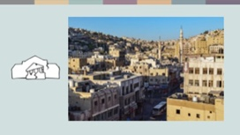 | अधिकारी अक्सर परिवारों या आस्था समुदायों के भीतर उल्लंघन के संबंध में हस्तक्षेप करने में विफल रहते हैं. जॉर्डन में एक 22 वर्षीय ईसाई विश्वविद्यालय की छात्रा नादिया को एक साथी छात्र - एक मुस्लिम से प्यार हो गया. जब उसके परिवार को पता चला, तो उन्होंने उसे घर से बाहर जाने से मना कर दिया और उसे प्रताड़ित किया. नादिया भागने में सफल रही, लेकिन दो महीने बाद उसके पिता ने उसे ढूंढ़ लिया और उसे मार डाला. अदालत ने उसके ‘सम्मान’ आधारित उद्देश्यों को कम करने वाली परिस्थिति माना और उसे जेल नहीं भेजा.
 | निष्कर्ष
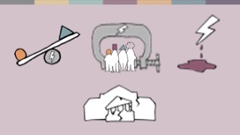 | इस प्रस्तुतिकरण में हमने सरकारों और समुदाय के लोगों द्वारा किये जाने वाले भेदभाव और हिंसा और लगाई जाने वाली पाबंदियों को देखा. हमने लोगों की सुरक्षा करने में राज्य की विफलता पर भी चर्चा की.  हमने कहानियाँ जो सुनीं, उनसे हम कई निष्कर्षों पर पहुँच सकते हैं:
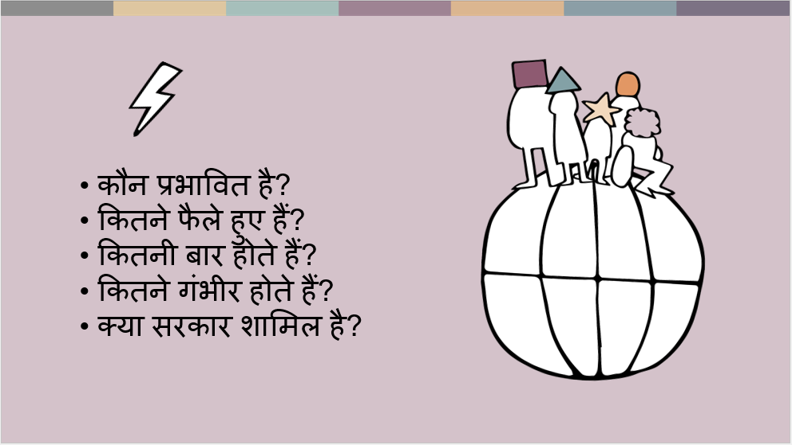 | - उल्लंघन हर प्रकार के देशों में होते हैं और वे सभी धर्मों और आस्थाओं के लोगों को प्रभावित करते हैं. विभिन्न संदर्भो में जो चीज़ें अलग होती हैं उनमें शामिल हैं प्रभावित होने वाले व्यक्ति, उल्लंघन की व्यापकता, गंभीरता और आवृत्ति और हननों में सरकार की संलिप्तता का परिमाण.
 | - कई अलग-अलग प्रकार के कानून और सरकार की नीतियां, उल्लंघनों में योगदान दे सकते हैं.
 | - आमतौर पर अल्पसंख्यकों के साथ-साथ बहुसंख्यकों में अलग तरह से सोचने वाले लोग सबसे ज़्यादा प्रभावित होते हैं. लेकिन बहुसंख्यक समुदाय भी उल्लंघनों से प्रभावित हो सकते हैं - खासकर आतंकवादी हिंसा से.
 | - हमने जो कहानियाँ सुनी हैं, उनसे पता चलता है कि धर्म या आस्था की आजादी के उल्लंघन में आमतौर पर अन्य अधिकारों का उल्लंघन भी शामिल होता है - उदाहरण के लिए, शिक्षा या विवाह का अधिकार या जीवन का अधिकार. कई कहानियां बतातीं हैं कि किस तरह पुरुष और महिलाएं अलग-अलग ढंग से प्रभावित होते हैं - चाहे वे नफरत-जनित अपराध हों, जबरदस्ती विवाह करवाना हो, ऑनर किल्लिंग्स हो या जबरिया नसबंदी हो.
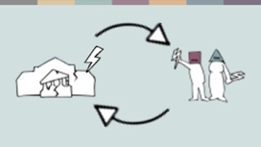 | - हमने जो कहानियाँ सुनीं, उनमें से कुछ दिखाती हैं कि किस तरह समुदाय द्वारा अधिकारों का उल्लंघन, सरकार की विफलताएं और सरकार द्वारा उल्लंघन एक दूसरे को मजबूती देते हैं और इस प्रकार एक दुष्चक्र का निर्माण करते हैं.
 | धर्म या आस्था की आजादी का उल्लंघन आम लोगों के लिए बहुत बड़ी व्यक्तिगत पीड़ा का कारण बनता है. वे समाज को भी अस्थिर करते हैं. अंत में, हर कोई असुरक्षा और आर्थिक और सामाजिक प्रभाव से पीड़ित होता है.  हम चाहे जो भी हों या किसी भी आस्था समुदाय से संबंध रखते हों, अगर हमारे देश में सभी लोगों के लिए धर्म या आस्था की आजादी का सम्मान किया जाए, तो हम सभी को इसका बहुत लाभ मिल सकता है. और हम सभी के पास ऐसे साथी आस्तिक हैं जो दूसरे देशों में अल्पसंख्यक के रूप में रहते हैं और वहाँ समान अधिकार देखना चाहते हैं. हर जगह सभी के लिए समान अधिकार हम सभी के लिए एक खुशहाल, सुरक्षित दुनिया बनाएंगे.

स्थानीय स्रोत
द गार्जियन,https://www.theguardian.com/world/2013/feb/27/bahai-student-expelled-iranian-university
फोरम 18,https://www.forum18.org/archive.php?article_id=2508
अमेरिकी विदेश विभाग,https://www.state.gov/reports/2020-report-on-international-religious-freedom/algeria/
फोरम 18,https://www.forum18.org/archive.php?article_id=2555
द लीफलेट,https://www.theleaflet.in/india-needs-to-overhaul-laws-on-interfaith-marriage-and-religious-conversion/
फोरम एशिया,https://www.forum-asia.org/?p=7086
यूके संसद,https://edm.parliament.uk/early-day-motion/57474/maira-shahbaz-and-child-abduction-forced-conversion-and-marriage-in-pakistan
बीबीसी समाचार, https://www.bbc.com/news/world-africa-55756834
स्थानीय स्रोत
न्यूयॉर्क टाइम्स, https://www.nytimes.com/2019/04/14/technology/china-surveillance-artificial-intelligence-racial-profiling.html
स्रोत: मारिया, जिसका नाम सुरक्षा कारणों से बदल दिया गया है.
RioOnWatch, https://rioonwatch.org/?p=40117
स्वीडिश नेशनल काउंसिल फॉर क्राइम प्रिवेंशन, https://www.bra.se/om-bra/nytt-fran-bra/arkiv/press/2021-03-31-islamofobiska-hatbrott-yttrar-sig-i-manga-olika-former.html
सबरंग इंडिया, https://sabrangindia.in/article/stop-targeting-discriminating-against-and-attacking-vendors-and-hawkers-national-hawker
ओपन डोर्स यूके, https://www.opendoorsuk.org/persecution/world-watch-list/burkina-faso
संयुक्त राज्य अमेरिका कांग्रेस, https://www.congress.gov/116/bills/s894/BILLS-116s894is.xml
द गार्जियन,https://www.theguardian.com/world/2020/sep/04/muslim-minority-teacher-50-tells-of-forced-sterilisation-in-xinjiang-china
फोरम 18,https://www.forum18.org/archive.php?article_id=2248
स्थानीय स्रोत

